Table of Contents
CHAPITRE I. ARCHITECTURE DU RÉSEAU DE BALISAGE ASECNA 2
I.1. Introduction 2
I.2. Topologie physique de l’installation (vue macro) 2
I.2.1. Découpage fonctionnel par boucles 2
I.2.2. Éléments constitutifs d’une boucle 7
I.3. La source d’alimentation : le régulateur DIAM4100 8
I.3.1. Caractéristiques de sortie : le courant constant 6,6 A 9
I.3.2. Dynamique de tension : un paramètre libre et informatif 9
I.3.3. Principe de régulation : le hacheur à thyristors 10
I.3.4. La surveillance embarquée 12
I.4. La chaîne de charge : les transformateurs d’isolement (TI) 13
I.4.1. Rôle fonctionnel : isoler, adapter, maintenir la boucle fermée 13
I.4.2. Puissances des TI rencontrées sur le site et seuil réglementaire d’isolement 16
I.5. Vers le schéma électrique équivalent 18
Références 19
Sources externes publiées 19
Documentation interne ASECNA (non publiée) 19

CHAPITRE I. ARCHITECTURE DU RÉSEAU DE BALISAGE ASECNA

I.1. Introduction
Le balisage lumineux d’un aérodrome constitue un système critique au sens aéronautique : son indisponibilité compromet directement la sécurité des opérations d’atterrissage et de décollage, en particulier de nuit ou par conditions de faible visibilité (OACI, 2018). Avant de concevoir une solution de surveillance, d’alerte et de localisation de défaut d’isolement, il est indispensable de décrire finement l’architecture physique et électrique sur laquelle la solution viendra se greffer.
Ce chapitre présente cette architecture selon quatre niveaux de granularité : (1) la topologie physique de l’installation à l’échelle de la piste (§ I.2), (2) la source d’alimentation à courant constant, soit le régulateur DIAM4100 (§ I.3), (3) la chaîne de charge côté secondaire constituée des transformateurs d’isolement (§ I.4), et (4) une première esquisse du schéma électrique équivalent qui servira de support au jumeau numérique développé dans les chapitres suivants (§ I.5).
Les éléments quantitatifs et les schémas exploités ici proviennent de la documentation interne ASECNA relative au site d’étude — procès-verbaux de recette, schémas unifilaires des tableaux basse tension sans coupure, plans de piste et notes d’installation (INEO/FINEO, 2021 ; ASECNA, s.d.-a, s.d.-b) —, complétés par la documentation constructeur du régulateur DIAM4100 (OCEM/Augier Energy, 2020) et par les guides techniques du Service technique de l’Aviation civile (STAC, 2021a, 2021b). Les références externes sont distinguées, dans la liste des références en fin de chapitre, de la documentation interne ASECNA non publiée.

I.2. Topologie physique de l’installation (vue macro)

I.2.1. Découpage fonctionnel par boucles
Le réseau de balisage lumineux n’est pas alimenté par un seul circuit électrique mais segmenté en plusieurs boucles série indépendantes, chacune dédiée à une fonction visuelle précise — approche, bord de piste, axe, seuil, PAPI, voies de circulation (STAC, 2021a). Ce découpage répond à deux exigences complémentaires : d’une part, il permet de dimensionner chaque boucle en fonction du courant et de la tension admissibles du régulateur associé (CEI, 2014) ; d’autre part, il assure une redondance fonctionnelle, la perte d’une boucle (par exemple l’approche basse intensité) n’entraînant pas la perte des autres fonctions visuelles.
Sur le site d’étude, le balisage est organisé en onze boucles indépendantes, relevées dans le procès-verbal de recette provisoire (INEO/FINEO, 2021) et reproduites sur la Figure I-1. Chaque boucle est identifiée par une lettre (A à L, en sautant le I pour éviter la confusion avec le symbole du courant) et alimentée par son propre régulateur à courant constant (RCC) depuis le tableau TDBTSC1 (Tableau de Distribution Basse Tension Sans Coupure n° 1) du bloc technique balisage.
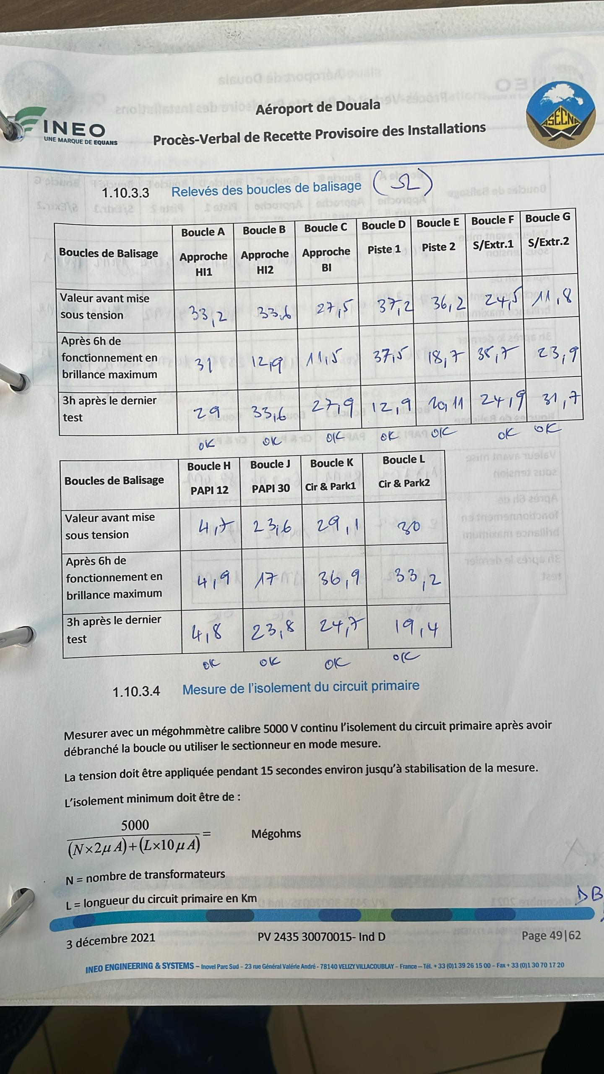
Figure I-1. Extrait du procès-verbal de recette : mesures d’isolement des onze boucles primaires du balisage. La formule § 7.5.1.2 du STAC y est rappelée en bas de page (INEO/FINEO, 2021)
Le Tableau I-1 récapitule, pour chacune des onze boucles, son identifiant et sa fonction visuelle, sa longueur théorique de câble primaire, le nombre de transformateurs d’isolement (TI) qu’elle alimente, le calibre du régulateur qui la pilote et les types de feux et équipements raccordés. Les longueurs théoriques et le nombre de TI sont extraits du Tableau des valeurs théoriques de la recette provisoire (INEO/FINEO, 2021, § 1.10.3.1). Les calibres des régulateurs consignés ici correspondent aux RCC physiquement installés dans la salle balisage à l’issue de la mise en service finale : ces valeurs ont été vérifiées de visu et peuvent, sur quelques lignes, différer des valeurs génériques indiquées dans les versions préliminaires des PV de recette.
Tableau I-1. Découpage fonctionnel des onze boucles de balisage du site (longueur théorique de câble primaire, nombre de TI, calibre du régulateur installé, équipements raccordés). Sources : INEO/FINEO (2021, § 1.10.1 et § 1.10.3.1) pour les longueurs, les TI et les équipements ; calibres de régulateur issus du relevé physique en salle balisage.
Rep. | Fonction visuelle | Long. (m) | N. TI | Régulateur | Équipements raccordés (types dominants)
A | Approche HI — demi-approche 1 | 9 231 | 68 | 10 kVA | Feux d’approche HI élevés LED + encastrés ; TI 100 W, 150 W ; parafoudres
B | Approche HI — demi-approche 2 | 9 310 | 68 | 10 kVA | Feux d’approche HI élevés LED + encastrés ; TI 100 W, 150 W ; parafoudres
C | Approche BI (balle traçante hors) | 9 308 | 31 | 4 kVA | Feux d’approche BI élevés ; TI 45 W ; parafoudres
D | Bord de piste — demi-piste 1 | 9 007 | 80 | 10 kVA | Feux bord de piste bidirectionnels HI + encastrés ; feux seuil/fin de PA ; TI 25 W, 45 W, 65 W, 150 W
E | Bord de piste — demi-piste 2 | 9 013 | 75 | 10 kVA | Feux bord de piste bidirectionnels HI + encastrés ; feux seuil/fin de PA ; TI 25 W, 45 W, 65 W, 150 W
F | Seuil / Extrémité 1 | 8 157 | 15 | 4 kVA | Feux de seuil vert/rouge encastrés ; TI 65 W, 100 W ; parafoudres
G | Seuil / Extrémité 2 | 8 157 | 10 | 4 kVA | Feux de seuil vert/rouge encastrés ; TI 65 W, 100 W ; parafoudres
H | PAPI QFU 12 | 2 168 | 4 | 4 kVA | 4 indicateurs visuels de pente (PAPI) ; TI 200 W ; parafoudres
J | PAPI QFU 30 | 5 877 | 4 | 4 kVA | 4 indicateurs visuels de pente (PAPI) ; TI 200 W ; parafoudres
K | Voies de circulation & Parkings 1 | 6 556 | 96 | 10 kVA | Feux encastrés bleus circulation/parking ; panneaux VOR/obligation/indication ; manches à vent (2 TI/unité, saturés 100 W) ; TI 150 W, 200 W, 300 W
L | Voies de circulation & Parkings 2 | 6 668 | 96 | 10 kVA | Feux encastrés bleus circulation/parking ; panneaux VOR/obligation/indication ; manches à vent (2 TI/unité, saturés 100 W) ; TI 150 W, 200 W, 300 W
Deux observations se dégagent de cette vue d’ensemble. D’une part, les boucles A, B, D, E, K et L — celles qui portent le plus grand nombre de TI ou la plus grande longueur de câble — sont alimentées par des régulateurs de 10 kVA, tandis que les boucles C, F, G, H et J, plus courtes ou plus légères en charge, sont alimentées par des régulateurs de 4 kVA. D’autre part, la dispersion du nombre de TI par boucle est considérable (de 4 pour les boucles PAPI à 96 pour les boucles de circulation), ce qui se traduit, via la formule § 7.5.1.2 du STAC (cf. § I.4.2), par des seuils d’alarme d’isolement très différents d’une boucle à l’autre. Cette hétérogénéité constitue un paramètre structurant pour la suite de l’étude : la signature électrique d’un défaut sera spécifique à chaque boucle, ce qui impose de calibrer individuellement les seuils et les modèles (STAC, 2021b).
L’examen du schéma unifilaire du tableau TDBTSC1 (Figure I-2) confirme cette organisation. Les départs individuels, protégés par disjoncteurs iC60N (courbe D, calibres 25 à 63 A), alimentent chacun un régulateur à courant constant dédié. Un jeu de barres commun sans coupure est lui-même secouru par le réseau ondulé (ASI) et par les groupes électrogènes du site, ce qui garantit la continuité d’alimentation des régulateurs lors d’une microcoupure ou d’un basculement de source (ASECNA, s.d.-a).
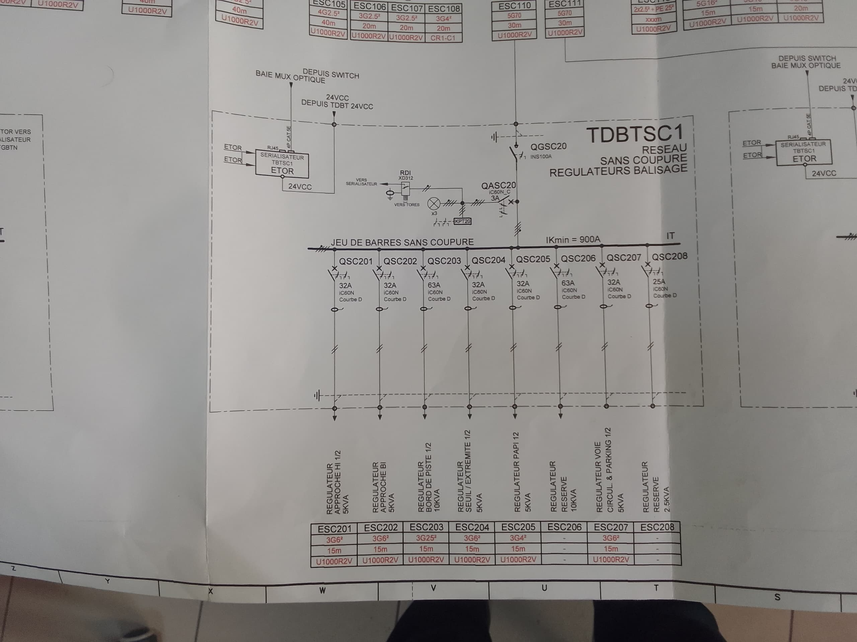
Figure I-2. Schéma unifilaire simplifié du tableau TDBTSC1 alimentant les régulateurs de balisage. Chaque départ Qxx alimente un régulateur dédié à une fonction visuelle (ASECNA, s.d.-a)

I.2.2. Éléments constitutifs d’une boucle
Une boucle de balisage forme un circuit électrique fermé dont le tracé épouse la géométrie de la zone à baliser (bord de piste, tronçon d’approche, alignement de voie de circulation). De la sortie du régulateur à sa rentrée, une boucle est physiquement constituée des éléments suivants.
Câble primaire haute tension. Câble unipolaire cuivre 6 mm², isolé pour 6 kV / 10 kV selon la norme NF C 33-225 (AFNOR, 2010), posé en fourreau PVC sous tranchée à 1,00 m minimum de profondeur sous les chaussées aéronautiques. Il véhicule le courant série de 6,6 A et peut porter une tension efficace allant de plusieurs centaines à plus d’un millier de volts selon la charge de la boucle.
Regards de tirage. Chambres en béton enterrées (types L0T, L1T, L4T, conformément à la légende du plan général du site), positionnées à chaque emplacement de feu et sur les changements de direction. Le pas typique est de 60 m sur les tronçons rectilignes, avec une limite maximale de 120 m (STAC, 2021a). Chaque regard abrite un ou plusieurs transformateurs d’isolement et leurs connecteurs primaires débrochables (type SPKE HE6).
Transformateurs d’isolement (TI). Placés entre le câble primaire et chaque feu (cf. § I.4). Ils assurent simultanément l’adaptation d’impédance, la protection galvanique du feu et, surtout, la continuité de la boucle en cas de rupture du filament ou de la LED secondaire (CEI, 2015).
Feux ou indicateurs visuels. Lampes halogènes ou LED (selon la génération d’équipement), de typologie variable : feux omnidirectionnels encastrés (type LITE-08 « OCEM ») pour les voies de circulation, feux bidirectionnels surélevés de type LERE pour le bord de piste, feux LEFL pour la balle traçante, indicateurs de pente d’approche PAPI, manches à vent balisées, etc. Les puissances secondaires usuelles s’échelonnent de 8 VA (feux encastrés LED BI) à 39 VA (feux bidirectionnels HI) et jusqu’à 150 W pour certains équipements spéciaux (OACI, 2018).
Parafoudres. Installés aux extrémités de chaque boucle et parfois dans les regards intermédiaires. Leur rôle est d’écouler à la terre les surtensions d’origine atmosphérique, fréquentes dans le contexte tropical du site. Un parafoudre mis en court-circuit permanent après foudroiement se traduit par une chute brutale de l’impédance vue depuis le régulateur et par un défaut d’isolement franc — un élément à prendre en compte dans le diagnostic.
Cosses de mise à la terre. Le câble nu de terre 25 mm² accompagne le câble primaire tout au long de la tranchée. Chaque carcasse de feu et chaque primaire de TI y est relié, de sorte que tout défaut d’isolement se traduit par une fuite de courant à la terre, mesurable depuis le régulateur.

I.3. La source d’alimentation : le régulateur DIAM4100
Chaque boucle de balisage décrite au § I.2 est alimentée par un régulateur à courant constant (Constant Current Regulator, CCR). Sur le site d’étude, l’ensemble des RCC sont des DIAM4100 de marque OCEM Airfield Technology (division d’Augier Energy), dans leurs calibres 4 kVA et 10 kVA (OCEM/Augier Energy, 2020). Cet équipement joue un rôle pivot dans notre étude : il est à la fois la source électrique dont on surveille la signature, et potentiellement le siège physique de la solution de mesure envisagée.

I.3.1. Caractéristiques de sortie : le courant constant 6,6 A
Le DIAM4100 se distingue des sources d’alimentation usuelles par le fait qu’il régule un courant de sortie constant, et non une tension. Sa valeur nominale est strictement fixée à 6,6 A efficaces, conformément aux normes CEI 61822 (CEI, 2014) et FAA L-828 / L-829. Cette valeur n’est pas arbitraire : elle correspond au courant nominal des lampes halogènes historiquement utilisées dans le balisage aéronautique, à l’époque où la régulation visuelle (contrôle de l’intensité lumineuse perçue par le pilote) s’effectuait en modifiant directement le courant d’alimentation. Le DIAM4100 conserve cette convention en proposant jusqu’à huit paliers de brillance (B0 à B7), B0 étant un courant black current de chauffage (1,8 A) et B7 le courant nominal maximum de 6,6 A (OCEM/Augier Energy, 2020).
La régulation de ce courant est assurée avec une précision meilleure que ± 100 mA pour des variations de la tension d’alimentation allant de −10 % à +10 % (type CEI) et pour une charge variant de 0 à 100 % de la puissance nominale. Cette précision est obtenue grâce à une mesure en ligne par capteur à effet Hall et à une boucle de régulation numérique implantée dans le DSP (Digital Signal Processor) de la carte de contrôle (OCEM/Augier Energy, 2020).
Conséquence pour notre étude. Toute mesure à fréquence industrielle effectuée sur une boucle en fonctionnement l’est à courant d’amplitude connue et stabilisée. Le courant n’étant jamais une grandeur libre, notre surveillance prédictive devra s’appuyer sur la tension (qui est, elle, fonction de la charge) ou sur la signature spectrale du courant (qui est fonction de l’état de la charge).

I.3.2. Dynamique de tension : un paramètre libre et informatif
Le corollaire direct de la régulation en courant est que la tension aux bornes de sortie du régulateur n’est pas constante : elle s’ajuste automatiquement pour maintenir le courant imposé dans la boucle. La tension de régime permanent d’une boucle donnée dépend donc de l’impédance globale vue du régulateur, laquelle est fonction du nombre de feux allumés, de la longueur du câble et de l’état diélectrique du réseau.
À courant fixé à 6,6 A, la tension de sortie nominale d’un régulateur est directement proportionnelle à son calibre, selon la relation :
$$U_{\text{nom}} = \frac{S_{\text{rég}}}{I_{\text{nom}}} (I.1)$$
où $S_{\text{rég}}$ désigne la puissance apparente nominale du régulateur et $I_{\text{nom}}=6,6 A$. Le Tableau I-2 explicite cette relation pour les deux calibres rencontrés sur le site.
Tableau I-2. Calibres de régulateur DIAM4100 effectivement installés sur le site et tensions nominales de sortie associées à 6,6 A. Les valeurs 606 V (4 kVA) et 1 515 V (10 kVA) constituent les repères de dimensionnement des dispositifs de mesure en amont ou aux bornes du régulateur (OCEM/Augier Energy, 2020).
Calibre du régulateur | $U_{\text{nom}}$ à 6,6 A | Boucles concernées sur le site
4 kVA | ≈ 606 V | C (Approche BI), F & G (Seuil/Extrémité), H & J (PAPI)
10 kVA | ≈ 1 515 V | A & B (Approche HI), D & E (Bord de piste), K & L (Voies de circulation et Parkings)
En pratique, la tension réelle s’écarte en permanence de cette valeur nominale. Elle évolue sous l’effet de plusieurs facteurs : le nombre de lampes grillées (un secondaire en court-circuit via un TI défaillant réduit l’impédance d’une cellule, abaissant légèrement la tension globale), la température du câble, les variations naturelles de la résistance d’isolement avec l’humidité et le vieillissement, ou encore les commutations d’autres boucles voisines. Cette tension est donc, de fait, porteuse d’information sur l’état du réseau.

I.3.3. Principe de régulation : le hacheur à thyristors
Le DIAM4100 appartient à la famille des régulateurs SCR monophasés (Silicon Controlled Rectifier — thyristors). Son architecture de puissance est volontairement simple : le réseau monophasé d’entrée (220 / 230 / 240 / 380 / 400 / 415 V, 45–66 Hz) alimente, via un contacteur principal, un variateur à deux thyristors montés en anti-parallèle. Ce variateur module la tension appliquée au primaire d’un transformateur d’adaptation basse tension / haute tension (BT/HT), dont le secondaire débite dans la boucle de balisage. La Figure I-3 résume, sous forme synoptique, cette architecture.
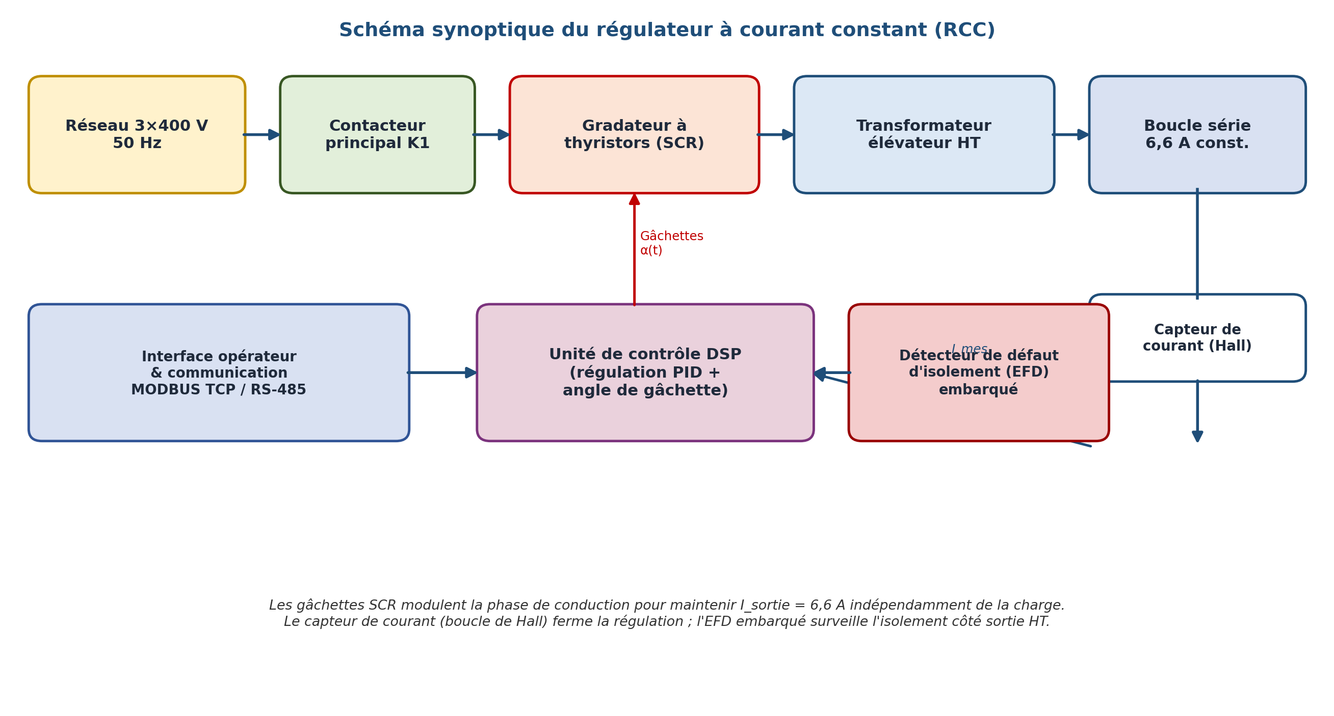
Figure I-3. Schéma synoptique du régulateur à courant constant DIAM4100 : étage de puissance (contacteur, gradateur à thyristors, transformateur élévateur HT) et étage de contrôle (unité DSP, capteur de courant à effet Hall, interface MODBUS, détecteur de défaut d’isolement embarqué). Adapté d’OCEM/Augier Energy (2020)
Le principe de régulation est celui du contrôle par angle de phase (phase-angle control) : à chaque demi-alternance du réseau, les thyristors sont amorcés à un instant calculé par la boucle de régulation numérique pour que le courant efficace mesuré à la sortie soit égal à la consigne de brillance. Le courant dans la charge n’est donc plus une sinusoïde pure ; il prend la forme de portions de sinusoïde hachées, dont l’angle de conduction dépend à la fois de la consigne de courant et de la charge présente sur la boucle.
Ce découpage introduit mécaniquement une distorsion harmonique du courant et de la tension de sortie. Le spectre contient, outre le fondamental à 50 Hz, les rangs impairs caractéristiques (3, 5, 7, 9, 11…) dont l’amplitude relative dépend de l’angle d’amorçage ; des rangs pairs peuvent également apparaître en présence de non-linéarités (arcs, parafoudres détériorés, défauts d’isolement capacitifs). Cette « pollution » harmonique n’est pas un parasite à supprimer, mais un vecteur d’information : la signature spectrale reflète directement l’état électromécanique de la chaîne complète (régulateur, câble, TI, feux, défauts éventuels). Le traitement mathématique associé — décomposition de Fourier du courant, taux de distorsion harmonique (THD) et indicateurs dérivés — est formalisé au § II.3.1 de l’état de l’art, où il est situé par rapport aux autres familles d’analyse spectrale.
Le constructeur précise par ailleurs que la commande des thyristors n’émet pas d’interférence mesurable dans la bande aéronautique 100–400 MHz (OCEM/Augier Energy, 2020) ; les harmoniques exploitées dans la suite du mémoire se situent en très basse fréquence (au plus quelques centaines de hertz).

I.3.4. La surveillance embarquée
Le DIAM4100 intègre nativement plusieurs fonctions de surveillance et de diagnostic, accessibles depuis son afficheur local (VFD 16 × 140 points) et retransmises à distance via ses dry contacts et son interface MODBUS TCP / RS-485. Les grandeurs suivantes sont disponibles en temps réel dans le menu Monitoring : courant efficace dans la boucle ($I_{o}$, en A rms), tension efficace aux bornes de sortie ($U_{o}$, en V rms), puissance apparente de sortie ($P_{o}$, en kVA), tension et courant d’alimentation ($U_{i}$, $I_{i}$), position de la prise d’adaptation de charge (tap, 0 à 8/8, par pas de 12,5 %) et temps cumulé de fonctionnement, global et par palier de brillance (OCEM/Augier Energy, 2020).
À ce monitoring de base s’ajoutent deux fonctions optionnelles de diagnostic qui définissent la référence industrielle embarquée sur cet équipement :
- Le détecteur de défaut à la terre (EFD, Earth Fault Detector), qui mesure la résistance d’isolement de la boucle par injection d’une tension continue de 500 V à un point bas du circuit. Son principe, sa plage de mesure et ses deux seuils paramétrables sont analysés en détail, avec leurs limites opérationnelles, au § II.2.1 de l’état de l’art ;
- Le détecteur de lampe défaillante (LFD, Lamp Fault Detector), qui exploite le déphasage tension-courant pour estimer le nombre de lampes hors service à l’échelle de la boucle. Son principe et ses limites sont discutés au § II.2.2.
Deux points factuels méritent d’être retenus pour la suite. Primo, la surveillance native ainsi fournie est une surveillance de seuil : elle signale qu’une grandeur (résistance d’isolement, nombre de lampes hors service) a franchi un niveau convenu, sans anticiper l’évolution de cette grandeur avant le franchissement et sans localiser la source du défaut le long de la boucle. Secundo, elle ne discrimine pas la nature physique du défaut (humidité, vieillissement diélectrique, parafoudre dégradé, isolement d’un TI compromis). Ces deux propriétés, partagées par les autres dispositifs industriels recensés au chapitre II, fixent la référence par rapport à laquelle les approches complémentaires de la littérature seront évaluées (§ II.8) et par rapport à laquelle le travail du présent mémoire sera positionné (§ II.9).

I.4. La chaîne de charge : les transformateurs d’isolement (TI)
Le transformateur d’isolement — également appelé Injection Transformer dans la documentation OCEM — est l’élément de la boucle qui concentre à lui seul les particularités électriques du balisage série. Il est à la fois le sous-système le plus nombreux (plus de cinq cents TI pour l’ensemble des onze boucles du site d’étude, d’après INEO/FINEO, 2021), le plus exposé aux agressions environnementales (enfoui dans un regard humide, soumis aux chocs thermiques et à la foudre) et le plus déterminant pour la physique du problème traité dans ce mémoire. Il mérite à ce titre une description détaillée.

I.4.1. Rôle fonctionnel : isoler, adapter, maintenir la boucle fermée
Le TI est un transformateur monophasé à deux enroulements, logé dans un boîtier moulé étanche déposé au fond du regard de balisage. Son primaire est inséré en série dans la boucle à courant constant (il est donc parcouru en permanence par les 6,6 A fournis par le régulateur), tandis que son secondaire alimente localement un unique feu. Trois fonctions essentielles y sont simultanément remplies.
Isolation galvanique. Le secondaire est galvaniquement isolé du primaire. Cette séparation diélectrique, typiquement tenue à 5 000 V en essai conformément au STAC (2021a), confine un éventuel défaut du feu ou de son câble secondaire (humidité dans une embase, embase percutée par un véhicule) au seul secondaire concerné, sans remonter au primaire et donc sans faire basculer en défaut la boucle entière.
Adaptation d’impédance. Le rapport de transformation du TI est choisi de manière à restituer au secondaire le couple $(U,I)$ nominal du feu : une LED bord de piste consomme typiquement 39 VA à 6,6 A sous 5,9 V environ. Le primaire voit donc une impédance ramenée, limitée aux quelques ohms équivalents du feu et aux pertes du TI. C’est cette transformation qui autorise, sur une même boucle alimentée en haute tension (jusqu’à 1 515 V pour un 10 kVA), la cohabitation de plusieurs dizaines de feux travaillant individuellement à quelques volts (CEI, 2015).
Court-circuit automatique du secondaire en cas de défaillance de la charge. Il s’agit de la propriété la plus remarquable du TI de balisage, et de celle qui assure la robustesse du système série. Lorsque la lampe ou la LED associée tombe en panne (ouverture du secondaire), le TI ne se comporte pas comme un transformateur ordinaire : grâce à sa conception saturable (noyau magnétique dimensionné pour entrer en saturation dès que le secondaire s’ouvre), l’impédance ramenée au primaire reste faible. La boucle série continue donc de véhiculer ses 6,6 A, et les feux en amont et en aval du point défaillant restent alimentés. C’est ce principe qui fait la supériorité du balisage série sur le balisage parallèle : une ampoule grillée ne met pas hors service la totalité de la boucle.
La puissance active échangée au primaire d’un TI en régime nominal peut s’écrire, en première approximation :
$$P_{\text{TI, primaire}} = R_{\text{prim}} I^{2} + P_{\text{cuivre}} + P_{\text{fer}} (I.2)$$
où $R_{\text{prim}}$ est la résistance ohmique du bobinage primaire, $P_{\text{cuivre}}$ les pertes Joule globales et $P_{\text{fer}}$ les pertes magnétiques dans le noyau — ces deux dernières contributions étant fortement influencées par l’état de saturation du circuit magnétique.
La contrepartie directe de ce principe est que le régulateur ne « voit » pas instantanément une lampe grillée par une simple baisse de courant : il continue d’imposer 6,6 A. La détection n’est possible que par analyse fine de la tension ou du déphasage (fonction LFD du DIAM4100, § II.2.2) ou par l’exploitation de la signature harmonique — ce qui conforte à nouveau l’intérêt d’une approche spectrale.
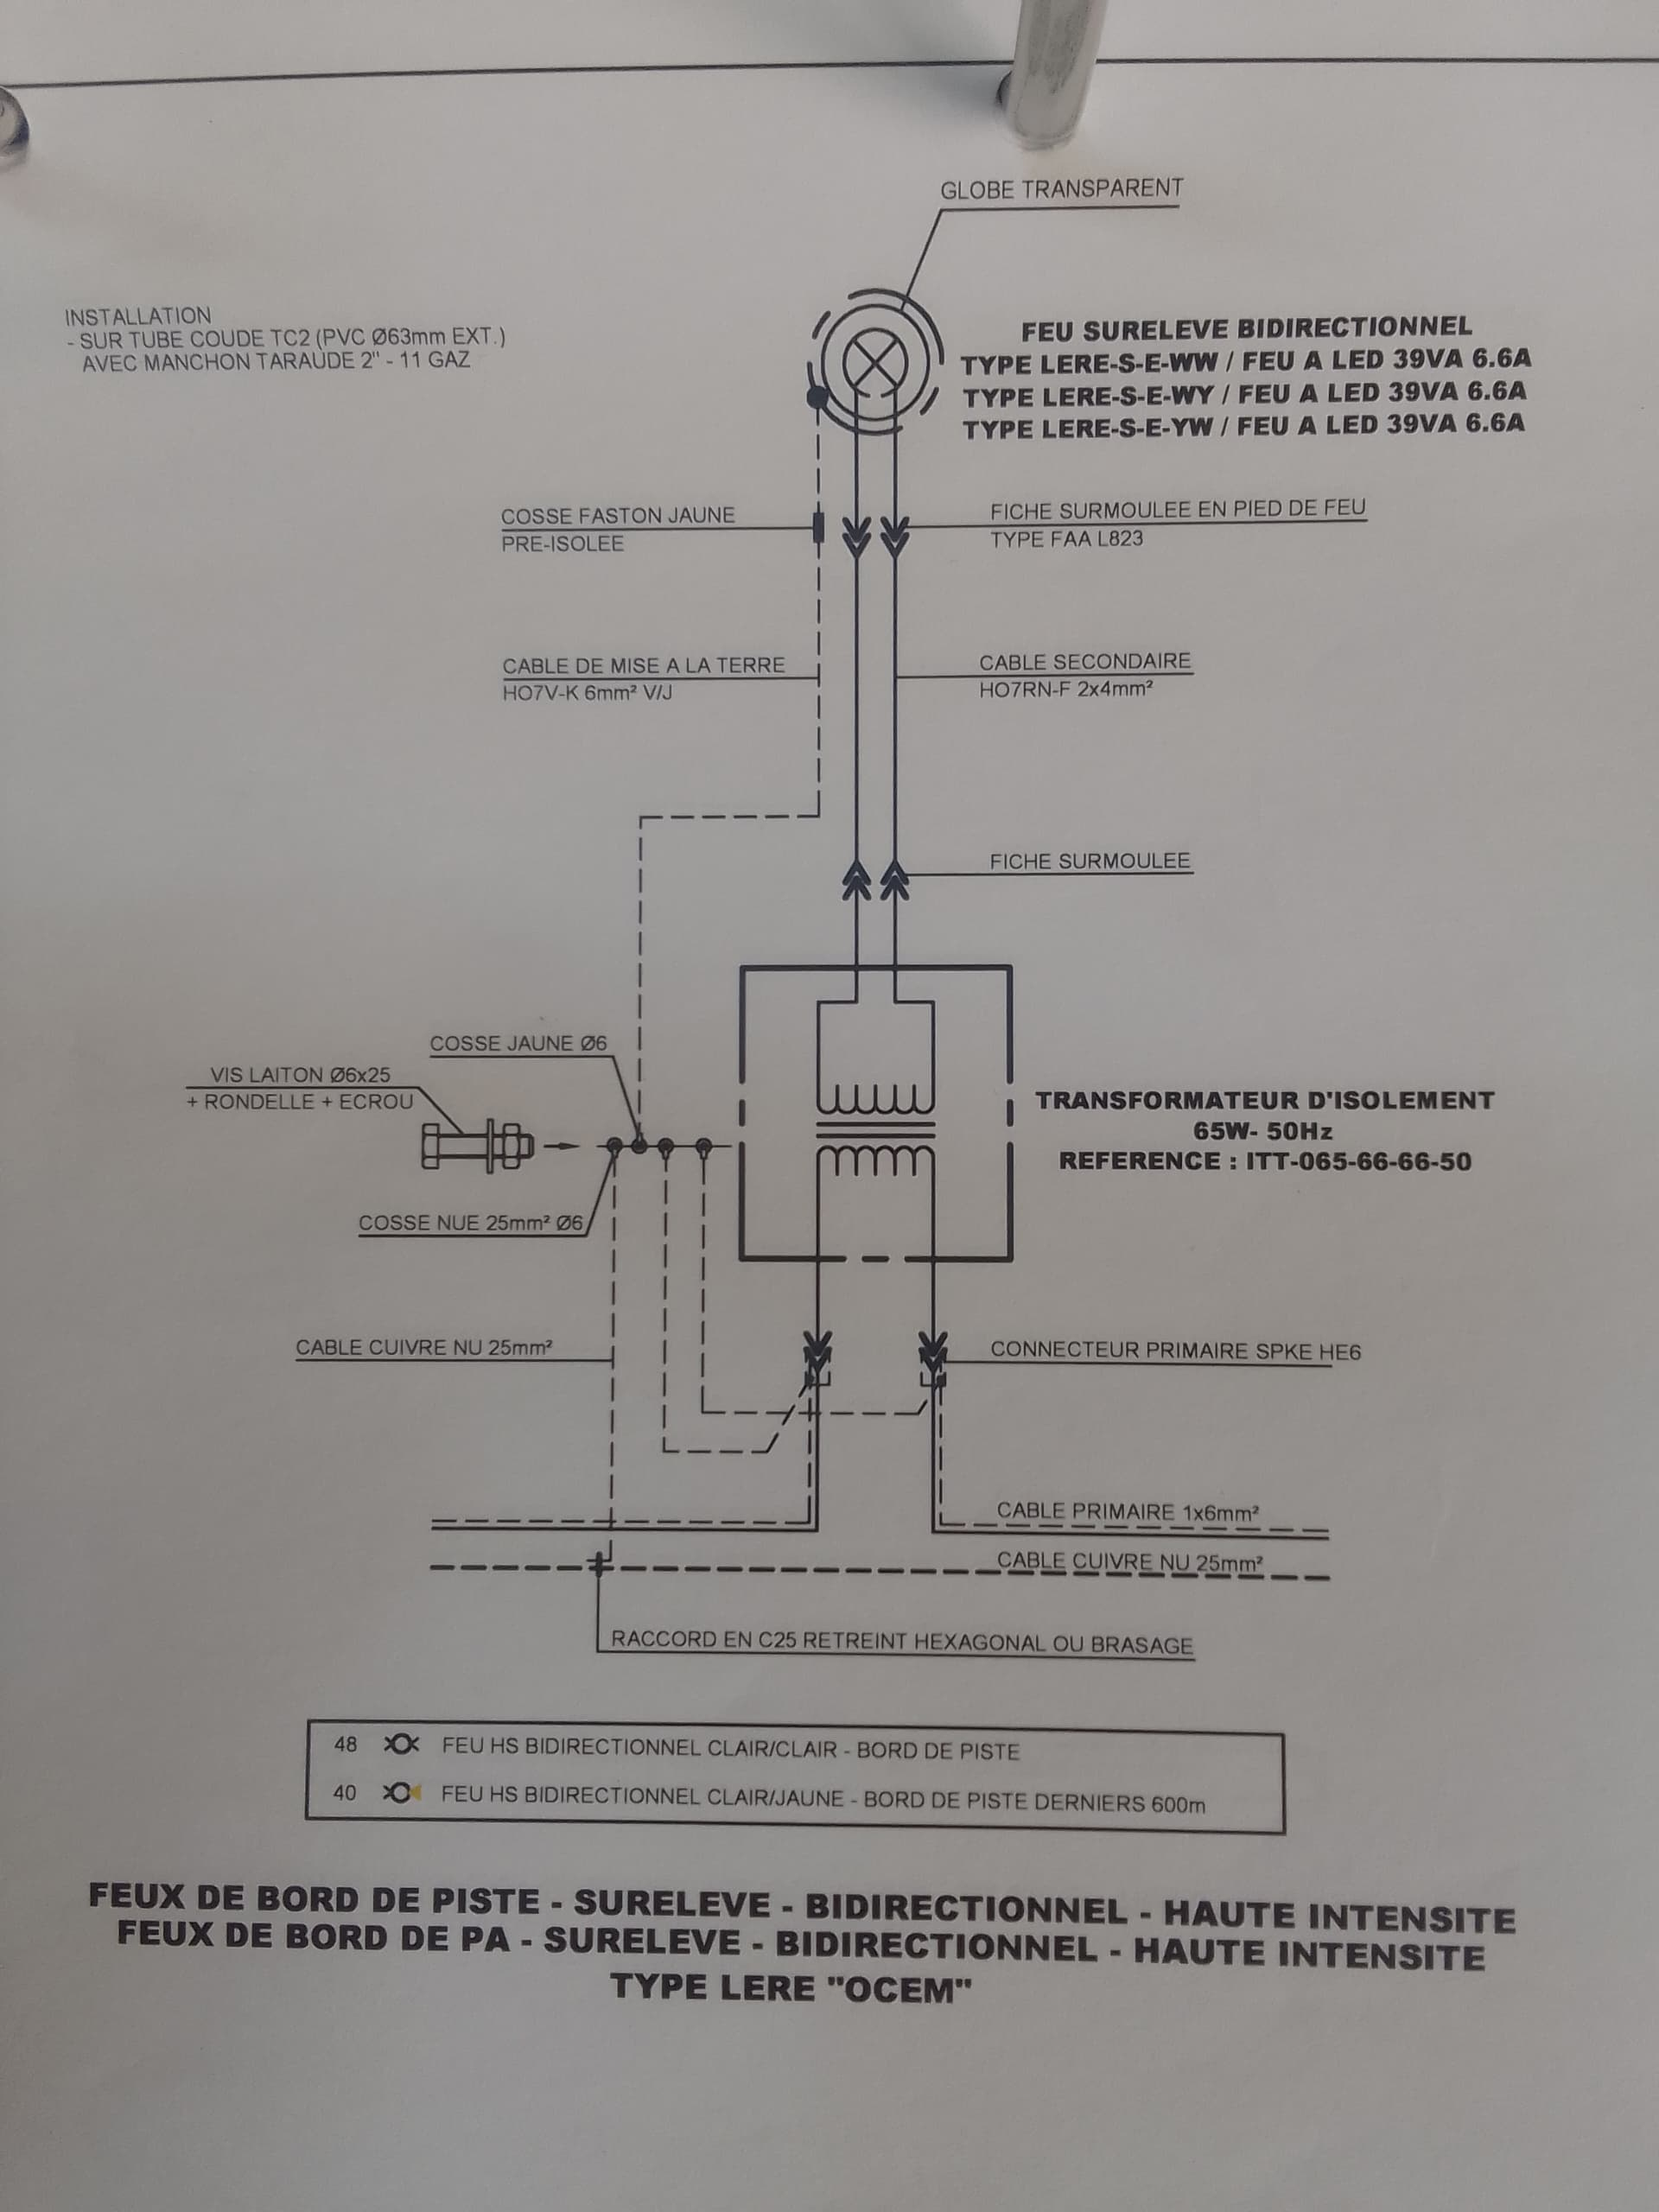
Figure I-4. Schéma de montage d’un feu de bord de piste surélevé bidirectionnel haute intensité (type LERE « OCEM », LED 39 VA / 6,6 A) avec son transformateur d’isolement 65 W – 50 Hz (référence ITT-065-66-66-50). On distingue le câble primaire 1 × 6 mm², le câble de terre nu 25 mm², les connecteurs primaires SPKE HE6 et le câble secondaire souple HO7RN-F 2 × 4 mm² (ASECNA, s.d.-b)
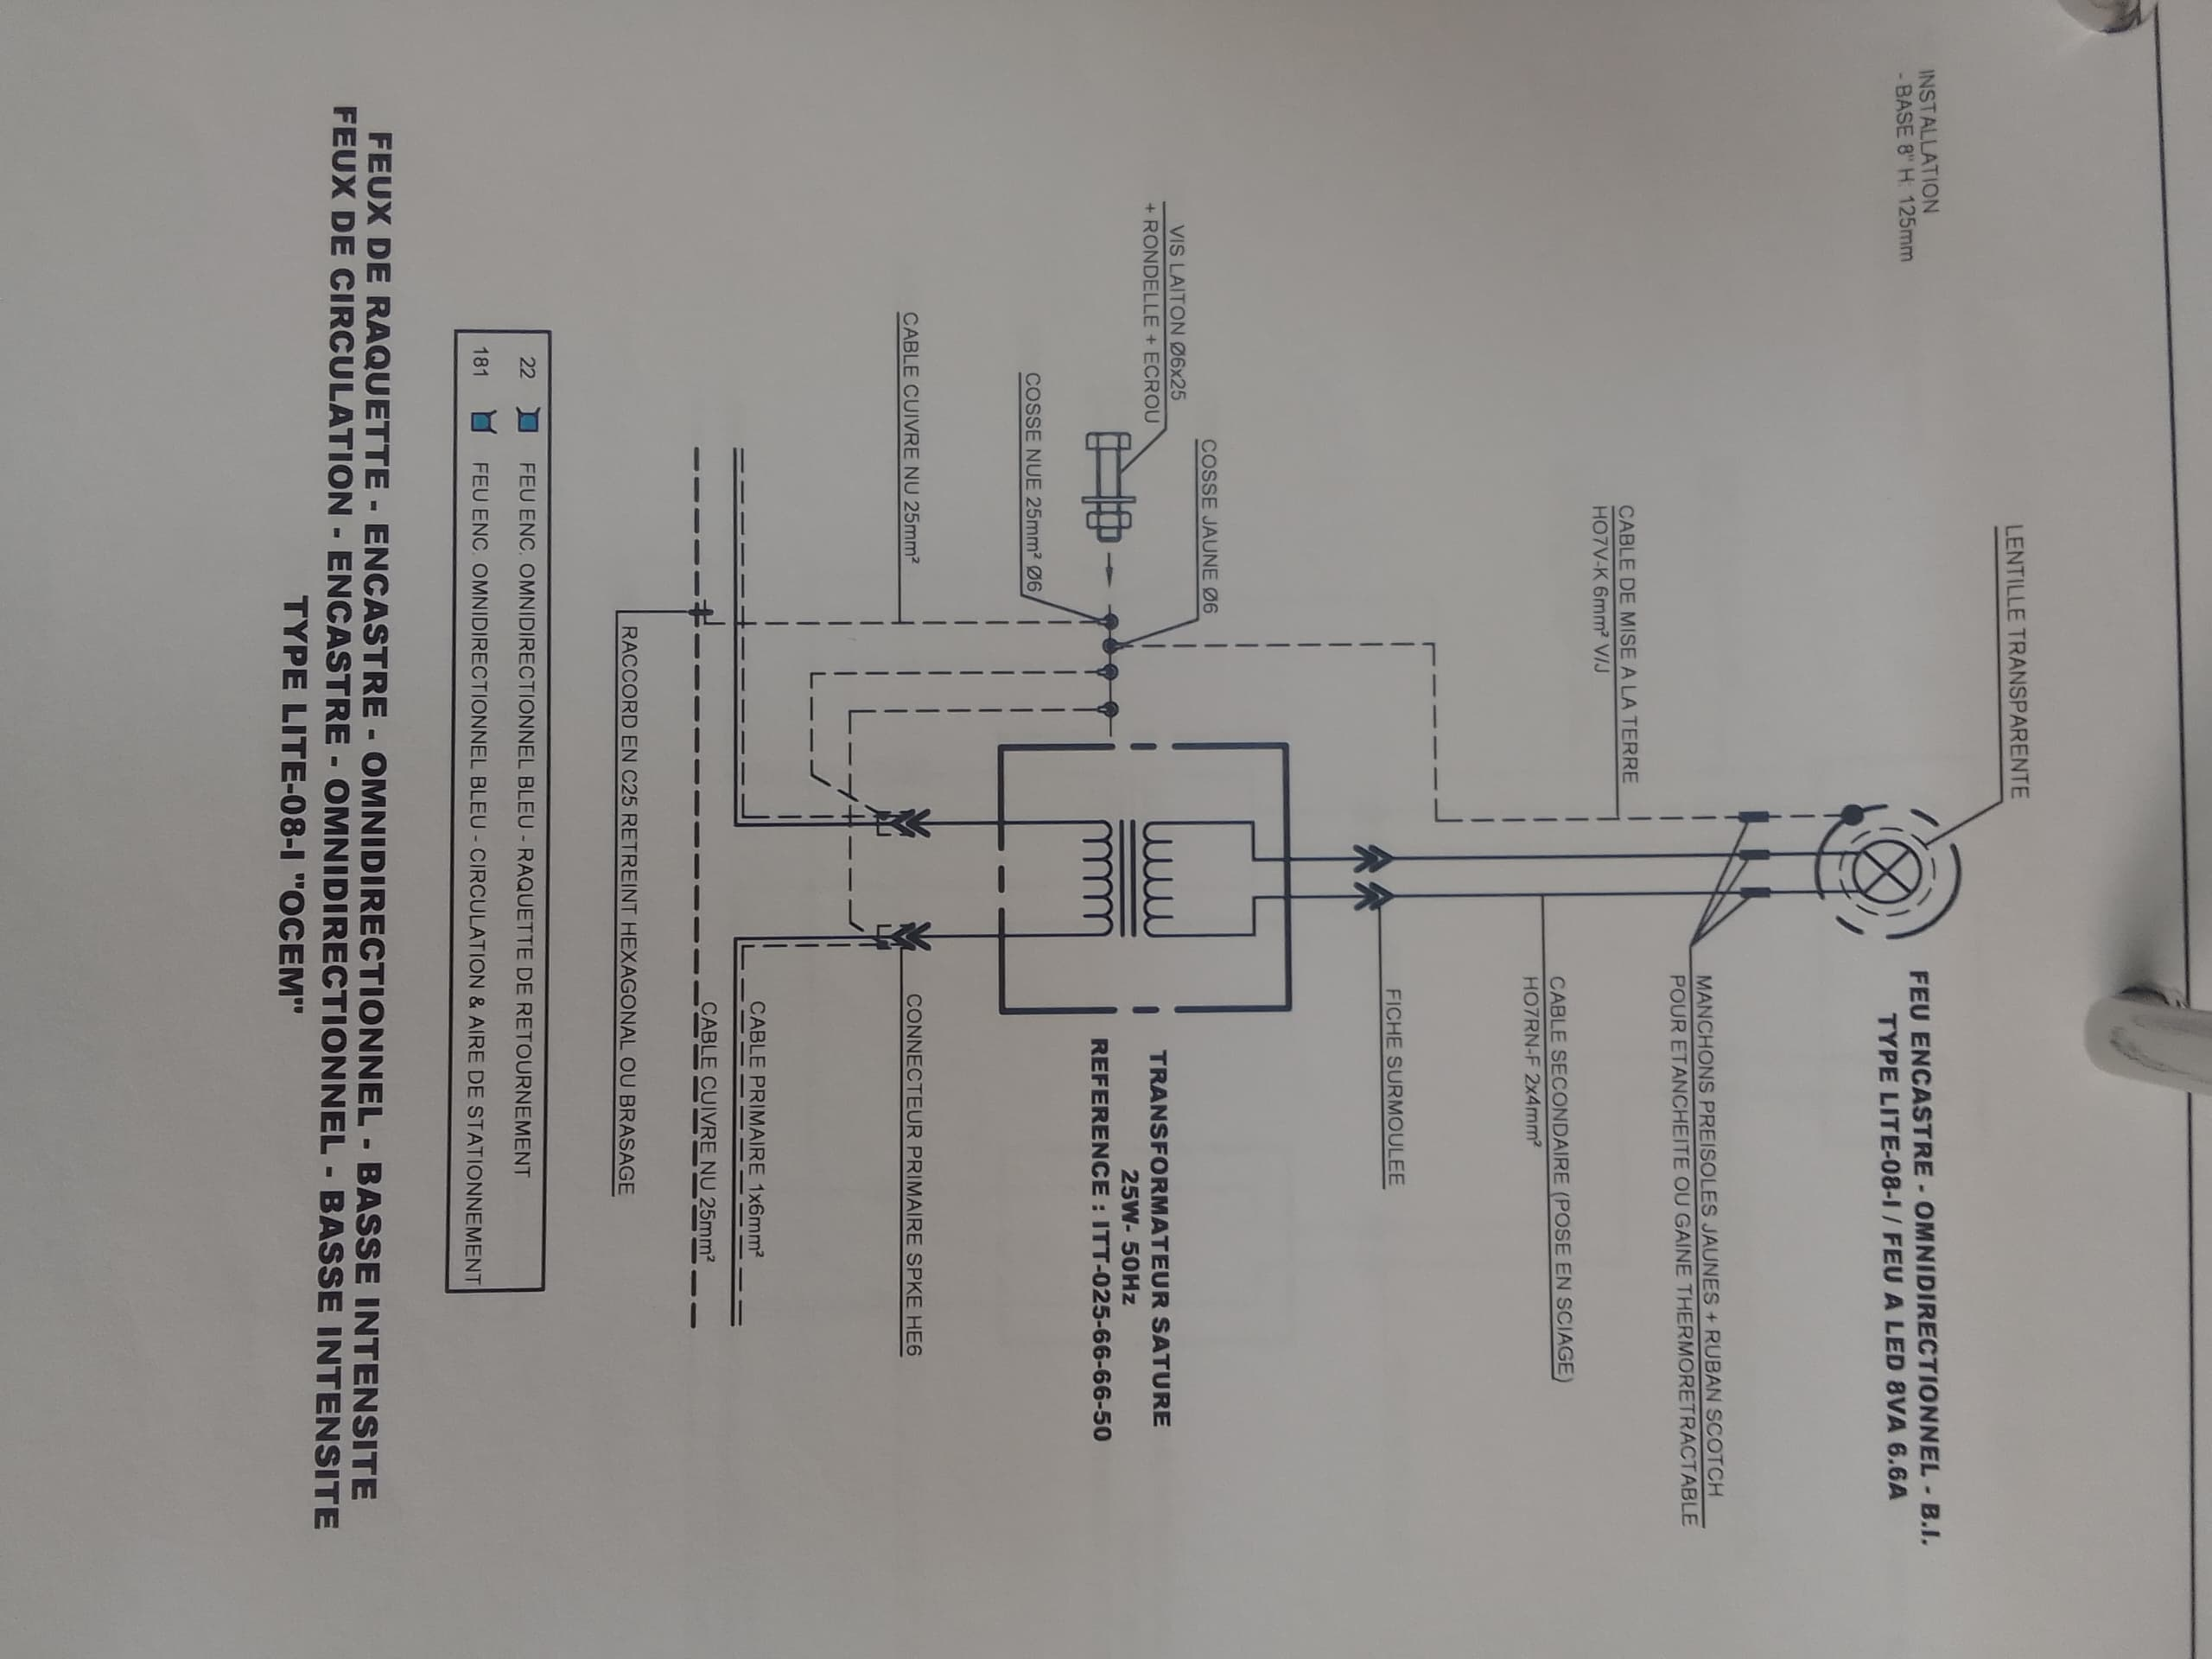
Figure I-5. Schéma de montage d’un feu encastré omnidirectionnel basse intensité (type LITE-08-I, LED 8 VA / 6,6 A) sur base 8 ʺ H 125 mm, associé à un transformateur saturé 25 W – 50 Hz (référence ITT-025-66-66-50). Les 181 feux de circulation et d’aire de stationnement du site utilisent cette configuration (ASECNA, s.d.-b)

I.4.2. Puissances des TI rencontrées sur le site et seuil réglementaire d’isolement
Les transformateurs d’isolement sont commercialisés par paliers normalisés de puissance apparente secondaire (CEI, 2015). Le site d’étude, dont les équipements ont été fournis et posés par la société INEO/FINEO, met en œuvre sept calibres distincts de TI, dont la répartition est directement dérivée des quantités relevées dans les procès-verbaux de recette (INEO/FINEO, 2021). Le Tableau I-3 détaille cette ventilation.
Tableau I-3. Puissances normalisées des TI et quantités relevées sur le site d’étude (INEO/FINEO, 2021, § 1.10.1).
Calibre TI | Référence constructeur | Feu associé | Nombre relevé
25 W – 6,6 A | ITT-025-66-66-50 (saturé) | Feu encastré omnidirectionnel LITE-08-I BI (8 VA LED) | ≈ 185
45 W – 6,6 A | ITT-045-66-66-50 (saturé) | Feu d’approche BI + feux secondaires divers | ≈ 54
65 W – 6,6 A | ITT-065-66-66-50 | Feu bord de piste bidirectionnel surélevé LERE (39 VA LED) | ≈ 98
100 W – 6,6 A | ITT-100-66-66-50 | Feu d’approche HI élevé à LED + seuil/extrémité | ≈ 132
150 W – 6,6 A | ITT-150-66-66-50 | Feu d’approche unidirectionnel encastré + certains seuils | ≈ 16
200 W – 6,6 A | ITT-200-66-66-50 | PAPI — indicateurs visuels de pente d’approche | 16
300 W – 6,6 A | ITT-300-66-66-50 | Équipements spéciaux (manches à vent éclairées, obstacles) | 5
Cette ventilation appelle trois remarques utiles pour la suite.
Prépondérance des TI 25 W et 65 W. Ils représentent à eux seuls plus des deux tiers du parc. Leur comportement en régime nominal et en régime défaillant devra donc être modélisé en priorité lors de la construction du jumeau numérique (chapitre à venir).
Hétérogénéité à prendre en compte dans le seuil d’alarme. La formule réglementaire § 7.5.1.2 du STAC, rappelée ci-après, fait explicitement intervenir le nombre $n_{\text{TI}}$ de transformateurs d’isolement via leur courant de fuite unitaire (2 µA par TI). Une boucle Voies de circulation comportant 96 TI (cf. Tableau I-1) se caractérise donc par un seuil d’alarme significativement plus bas qu’une boucle PAPI qui n’en comporte que 4. Cette pondération par boucle est un paramètre de calibration à renseigner dans le futur système de surveillance (STAC, 2021b).
Vulnérabilité asymétrique. Les TI saturés (25 W, 45 W) sont ceux pour lesquels le mode de défaillance par court-circuit du secondaire est le plus fréquent, en particulier lorsqu’une embase de feu est inondée. Cette asymétrie de vulnérabilité devra orienter la discrimination de défaut du classifieur d’apprentissage automatique — tous les TI ne « tombent » pas de la même façon.
La formule réglementaire § 7.5.1.2 du STAC (2021b) fixe la limite inférieure acceptable de la résistance d’isolement $R_{\text{min}}$ d’une boucle en fonction de ses caractéristiques physiques :
$$R_{\text{min}} = \frac{U_{\text{essai}}}{n_{\text{TI}} I_{\text{TI}} + L_{B} I_{\text{câble}}} (I.3)$$
avec $U_{\text{essai}}=5,000 kV$, $I_{\text{T}\text{I}}=2 μA/TI$ (courant de fuite unitaire au primaire), $I_{\text{câble}}=10 μA/km$ (courant de fuite linéique), $n_{\text{TI}}$ le nombre de TI de la boucle et $L_{B}$ sa longueur totale en kilomètres. Cette formule constitue le repère réglementaire de référence du système de surveillance à concevoir.
À titre d’illustration, pour la boucle D (Bord de piste — demi-piste 1, $L_{B}≈9,007$ km, $n_{\text{TI}}=80$), l’application numérique donne :
$$R_{\text{min}}(D) = \frac{5 000}{80×2⋅{10}^{-6} + 9,007×10⋅{10}^{-6}} ≈ 20 MΩ (I.4)$$
La valeur mesurée lors de la recette provisoire — 34,5 MΩ (INEO/FINEO, 2021, § 1.10.3.2) — dépasse très largement ce seuil, ce qui traduit l’état neuf des installations à la mise en service. Le rôle du futur système de surveillance sera précisément de détecter, en exploitation, toute dégradation progressive se rapprochant de cette valeur plancher.

I.5. Vers le schéma électrique équivalent
Les quatre sections précédentes (topologie, régulateur, transformateurs d’isolement, cadre réglementaire) fournissent l’ensemble des briques physiques qu’il faudra maintenant modéliser pour construire un jumeau numérique exploitable de chacune des onze boucles du site.
Le schéma électrique équivalent qui en résultera — non développé ici, car il fait l’objet d’un chapitre ultérieur — est annoncé en trois usages complémentaires : (i) valider les signatures attendues en régime nominal en les confrontant aux mesures terrain ASECNA ; (ii) simuler des scénarios de défaut (humidité progressive, court-circuit franc, parafoudre dégradé, TI saturé défaillant) à différentes positions dans la boucle, en vue d’étudier la sensibilité de la signature observée depuis le régulateur ; et (iii) générer les données d’entraînement des modèles d’apprentissage utilisés pour la localisation automatique (chapitres suivants).
Cette partie constituera la charnière entre la description de l’installation réelle — objet du présent chapitre — et la conception algorithmique du système de surveillance et de localisation exposée dans la suite du mémoire. Avant d’y entrer, le chapitre II dresse l’état de l’art des solutions existantes, afin d’identifier précisément les verrous scientifiques et techniques que ce jumeau numérique aura à lever.

Références

Sources externes publiées
AFNOR. (2010). NF C 33-225 — Câbles isolés ou protégés pour installations à tension assignée au plus égale à 18/30 (36) kV : câbles unipolaires 1 × 6 mm² pour le balisage d’aérodromes. Association française de normalisation, La Plaine Saint-Denis, France.
CEI. (2014). CEI 61822:2014 — Electrical installations for lighting and beaconing of aerodromes: Constant current regulators (2ᵉ éd.). Commission électrotechnique internationale, Genève, Suisse.
CEI. (2015). CEI 61820-1:2015 — Electrical installations for lighting and beaconing of aerodromes — Part 1: Fundamental principles. Commission électrotechnique internationale, Genève, Suisse.
OACI. (2018). Annexe 14 à la Convention relative à l’aviation civile internationale — Aérodromes, Volume I : Conception et exploitation technique des aérodromes (8ᵉ éd.). Organisation de l’aviation civile internationale, Montréal, Canada.
OCEM Airfield Technology / Augier Energy. (2020). DIAM4100 — Constant current regulator: Technical manual (Réf. ES-MT-0106). OCEM Airfield Technology, San Lazzaro di Savena, Italie.
STAC. (2021a). Guide technique — État de l’art des installations du balisage lumineux (version complète, 2021). Service technique de l’Aviation civile, Bonneuil-sur-Marne, France.
STAC. (2021b). Guide technique — Maintenance des installations de balisage lumineux (v3). Service technique de l’Aviation civile, Bonneuil-sur-Marne, France.

Documentation interne ASECNA (non publiée)
ASECNA. (s.d.-a). Schéma unifilaire du tableau TDBTSC1 — Bloc technique balisage, aéroport de référence du site d’étude [Document interne, non publié]. Agence pour la Sécurité de la Navigation aérienne en Afrique et à Madagascar.
ASECNA. (s.d.-b). Plans d’installation et schémas de montage des feux de balisage — site d’étude [Documents internes, non publiés]. Agence pour la Sécurité de la Navigation aérienne en Afrique et à Madagascar.
INEO Engineering & Systems / FINEO. (2021, 10 novembre). Procès-verbal de recette provisoire des installations — Aéroport de Douala (PV 2435 30070015, Ind. D) [Document interne ASECNA, non publié]. INEO Engineering & Systems, Vélizy-Villacoublay, France.

